Max Mustermann
Musterstraße 123
12345 Musterstadt
max@mustermann.de
0171 23456789
Autoteile Meier
Personalabteilung
Straße 123
12345 Musterstadt

Musterstadt, 13.06.2022

Bewerbung als Kfz-Mechatroniker

Sehr geehrte Damen und Herren,

nach meiner erfolgreich abgeschlossenen Ausbildung bei der Werkstatt Schmidt, befinde ich mich aktuell auf der Suche nach einem Berufseinstieg, bei dem ich meine bisherigen Kenntnisse einbringen und vertiefen kann. Ich bin mir sicher, dass Autoteile Meier der perfekte Partner für mein Vorhaben ist. Anbei sende ich Ihnen deshalb meine Bewerbungsunterlagen.

Während meiner Ausbildung spezialisierte ich mich auf den Bereich Personenkraftwagentechnik. Ich führte täglich zahlreiche Reparaturen, Öl- oder Reifenwechsel an diversen Fahrzeugen durch. Ebenfalls zählten die Wartung der Autos und die Kundenberatung zu meinen Tätigkeitsfeldern. In Zukunft möchte ich außerdem meine Fähigkeiten im Bereich Elektrofahrzeuge vertiefen. Dass Ihr Betrieb sich zurzeit auf die Arbeit mit diesen spezialisiert, bestärkt mich in meinem Wunsch, Ihr Team als Kfz-Mechatroniker tatkräftig zu unterstützen.

Zu meinen persönlichen Stärken zählen mein gutes technisches Verständnis sowie meine bereits angesprochene Kommunikationsstärke. Selbst bei Kundenbeschwerden bin ich in der Lage, ruhig und freundlich zu reagieren und eine zufriedenstellende Lösung für Kunden und Werkstatt zu finden.

Ein Arbeitsbeginn bei Autoteile Meier ist unter der Berücksichtigung der dreimonatigen Kündigungsfrist möglich. Ich bitte Sie, meine Bewerbung vertraulich zu behandeln und freue mich über die Einladung zu einem persönlichen Vorstellungsgespräch, um Ihnen mehr über meine Fähigkeiten zu erzählen.

Mit freundlichen Grüßen
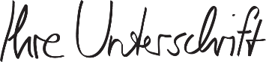

Max Mustermann

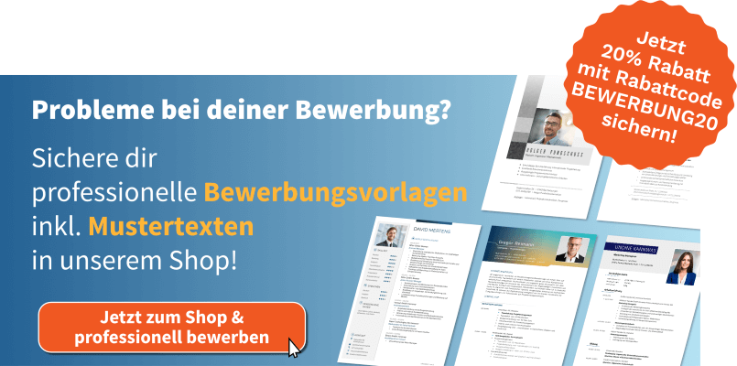
shop.bewerbung.net

